# 修改：

自動顯示原值,利率、備註可以修改

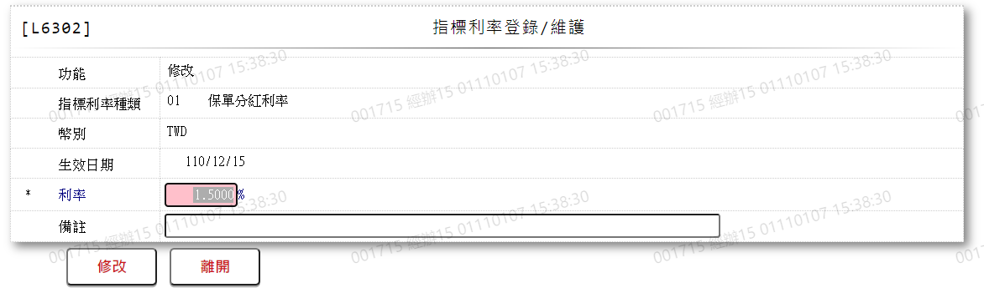

* 1. 利率



* 1. 備註

